农民专业合作社登记（备案）申请书
R基本信息（必填项）
农民专业合作社类型 | R农民专业合作社 □农民专业合作社联合社
名 称 | **市*****合作社
统一社会  信用代码 | 934XXXXXXXXXXXXXXX  （限变更登记、备案填写）
住所/主要经营场所 | xx市xx区xx路xx号
联系电话 | 130******** | 邮政编码 | 5xxxxx
□设立（仅设立登记填写）
成员出资总额 | 万元
申领纸质执照 | □申领纸质执照 其中：副本 个（电子执照系统自动生成，纸质执照自行勾选）
经营范围  （根据登记机关公布的经营项目分类标准办理经营范围登记） | (涉及“多证合一”事项办理的，申请人须根据市场主体自身情况填写《“多证合一”政府部门共享信息项》相关内容。)
注: 本申请书适用农民专业合作社申请设立、变更、备案、注销。

£变更（仅变更登记填写，只填写与本次申请有关的事项，可另附页）
变更事项 |  | 原登记内容 |  |  | 变更后登记内容
注：变更事项包括名称、住所、出资总额、经营范围、法定代表人（姓名）。
□备案（仅备案填写）
事 项 |  | □章程（章程修正案）  □成员  □联络员
R注销（仅注销登记填写）
注销原因 |  | R成员大会决议解散  □章程规定的解散事由出现  □因合并或者分立需要解散  （请按实际情况填写）  □依法被吊销营业执照、责令关闭或者被撤销  □法律、行政法规规定的其他情形 。
注销方式 |  | R普通注销 □简易注销
公告情况 |  | R通过国家企业信用信息公示系统公告 公告日期:20xx年xx月xx日  □通过报纸公告（仅限普通注销）报纸名称： 公告日期:
清税情况 |  | R 已清理完毕 □ 未涉及纳税义务
债权债务  清理情况 |  | R 已清理完毕 □ 无债权债务
分支机构注销登记情况 |  | R 已注销完毕 □无分支机构
R指定代表/委托代理人信息（必填项）
委托权限 | 1、同意R 不同意□ 核对登记材料中的复印件并签署核对意见；  2、同意R 不同意□ 修改企业自备文件的错误；  3、同意R 不同意□ 修改有关表格的填写错误；  4、同意R 不同意□ 领取营业执照和有关文书。
固定电话 |  |  | 移动电话 | 13XXXXXXXXX |  | 指定代表/委托代理人签字 | 【经办人签字】
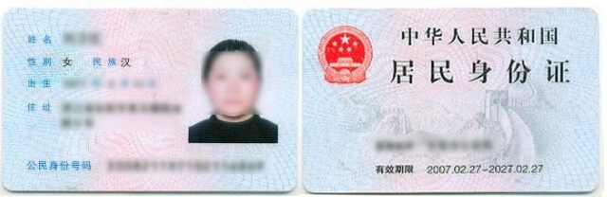
（指定代表或者委托代理人身份证件复、影印件粘贴处）
R申请人签署（必填项）
本申请人和签字人承诺如下，并承担相应的法律责任。
（一）填报的信息及提交的材料真实、准确、有效、完整。
（二）使用的名称符合《企业名称登记管理规定》有关要求，不含有损国家、社会公共利益或违背公序良俗及有其他不良影响的内容；名称与他人使用的名称近似侵犯他人合法权益的，依法承担法律责任；如使用的名称被登记机关认定为不适宜名称，将主动配合登记机关进行纠正。
（三）已依法取得住所（经营场所）使用权，申请登记的住所（经营场所）信息与实际一致。
（四）经营范围涉及到法律、行政法规、国务院决定规定、地方行政法规和地方规章规定，需要办理许可的，在取得相关部门批准前，不从事相关经营活动。

法定代表人签字：【简易注销由法定代表人签字】
清算组负责人签字（仅限注销登记）： 【普通注销由清算组负责人签字】

盖章

年 月 日
注：农民专业合作社（联合社）更换法定代表人的变更登记申请由新任法定代表人签字。

